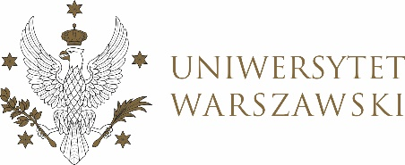

Dziennik Uniwersytetu warszawskiego

RADY DYDAKTYCZNE

Dziennik Uniwersytetu warszawskiego

RADY DYDAKTYCZNE DLA KIERUNKÓW STUDIÓW

UCHWAŁA NR 60/2021

UCHWAŁA NR 71/2021

RADY DYDAKTYCZNEJ DLA KIERUNKÓW STUDIÓW BEZPIECZEŃSTWO WEWNĘTRZNE, EUROPEISTYKA – INTEGRACJA EUROPEJSKA, ORGANIZOWANIE RYNKU PRACY, POLITOLOGIA, POLITYKA SPOŁECZNA, STOSUNKI MIĘDZYNARODOWE, STUDIA EUROAZJATYCKIE
z dnia 20 listopada 2021 r.

w sprawie zatwierdzenia tematu pracy dyplomowej na kierunku
stosunki międzynarodowe

Na podstawie uchwały nr 23/2020 Rady Dydaktycznej WNPISM UW z dnia
29 kwietnia 2020 r. w sprawie szczegółowych zasad procesu dyplomowania na kierunku stosunki międzynarodowe Rada Dydaktyczna postanawia, co następuje:
§ 1
Rada Dydaktyczna zatwierdza temat pracy dyplomowej na kierunku stosunki międzynarodowe stanowiący Załączniki nr 1.
§ 2
Uchwała wchodzi w życie z dniem podjęcia.
Przewodniczący Rady Dydaktycznej: M. Raś

